

1. **Struktur Menu**

Struktur menu pada Sistem Informasi Himpunan Almuni Amanatul Ummah (SI-HIMAH) terbagi menjadi 2 bagian, yaitu :

1. Menu Admin

* Mengubah Data Admin
* Mengelola data alumni (menambah, mengubah, dan menghapus data alumni)
* Mencari data alumni

1. Menu Alumni

* Mengubah data pribadi
* Mencari data alumni lain
* Upload foto
* Halaman Profil
* Halaman Tentang

1. **Pengguna**
   1. Cara membuka situs

Untuk memulai akses terhadap SI-HIMAH dapat dilakukan dengan cara sebagai berikut :

* Bukalah aplikasi SI-HIMAH melalui web browser dengan memasukan alamat url : www.abc.com
* Kemudian tekan **Enter** pada tombol keyboard atau klik tombol **Go** pada browser. Maka akan muncul halaman login SI-HIMAH sebagai berikut :

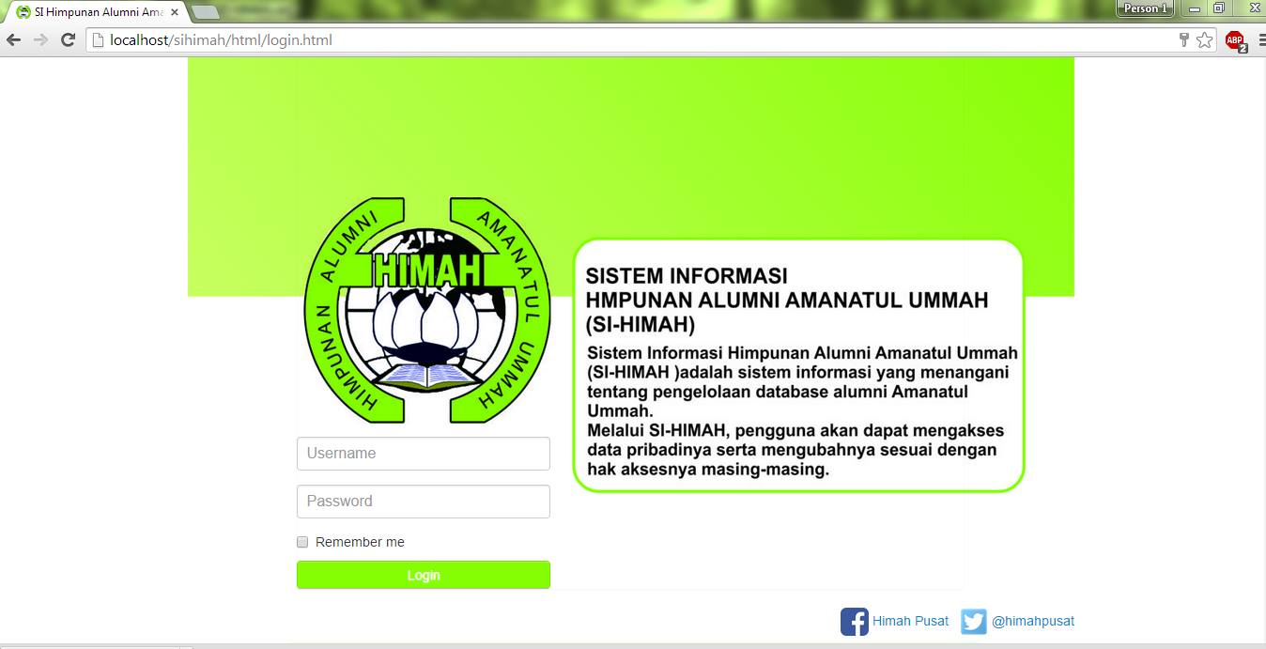

Gambar 1. Menu Login

* Masukkan Username dan Password, contoh Username : alumni dengan password : admin. Setelah dimasukkan dengan benar, tekan **Enter** pada keyboard atau klik tombol **Login**. Sehingga akan menampilkan halaman utama sebagai berikut.

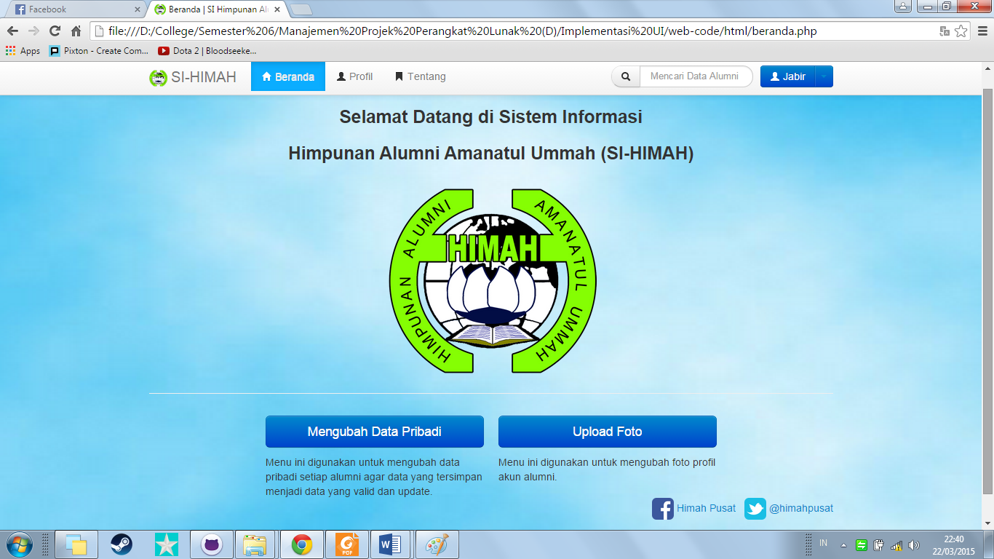

Gambar 2. Halaman Utama (Home - Alumni)

* 1. Menu Utama (Home)

Pada Halaman utama SI-HIMAH menampilkan slide dari kegiatan-kegiatan terdekat HIMAH baik yang sudah lalu ataupun yang akan diselenggarakan. Slide ini dibuat agar semua alumni mengetahui kegiatan-kegiatan terdekat HIMAH.

Terdapat 2 macam halaman utama pada SI-HIMAH, yaitu :

1. Halaman utama alumni (*gambar 2*) yang terdiri dari 3 menu utama, yaitu : mengubah data pribadi, mencari data alumni lain, dan upload foto.
2. Halaman utama admin yang terdiri dari 3 menu utama, yaitu:

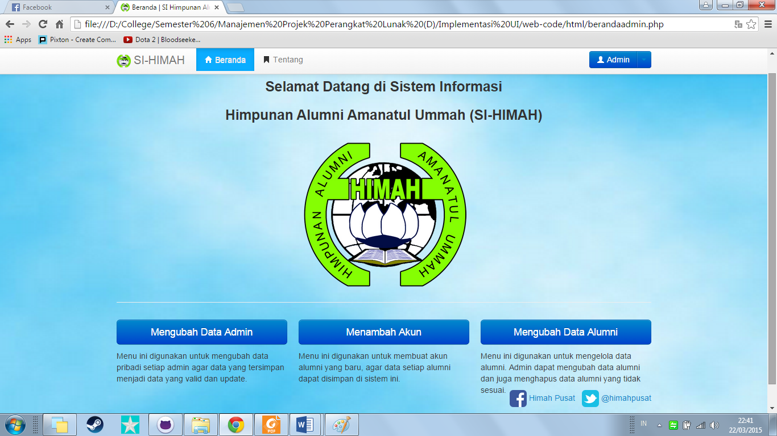

Gambar 3. Halaman Utama (Home - Admin)

Halaman utama admin ini terdiri dari 3 menu utama, yaitu : mengubah data admin, mengelola data alumni (termasuk menambah akun, mengubah data alumni, dan menghapus akun alumni), dan mencari data alumni.

* 1. Mengubah Data Admin

Untuk mengubah data admin dapat dilakukan dengan langkah-langkah sebagai berikut :

* Pada halaman utama admin *(gambar 3)*, pilihlah Menu Mengubah Data Admin, maka akan muncul halaman sebagai berikut :

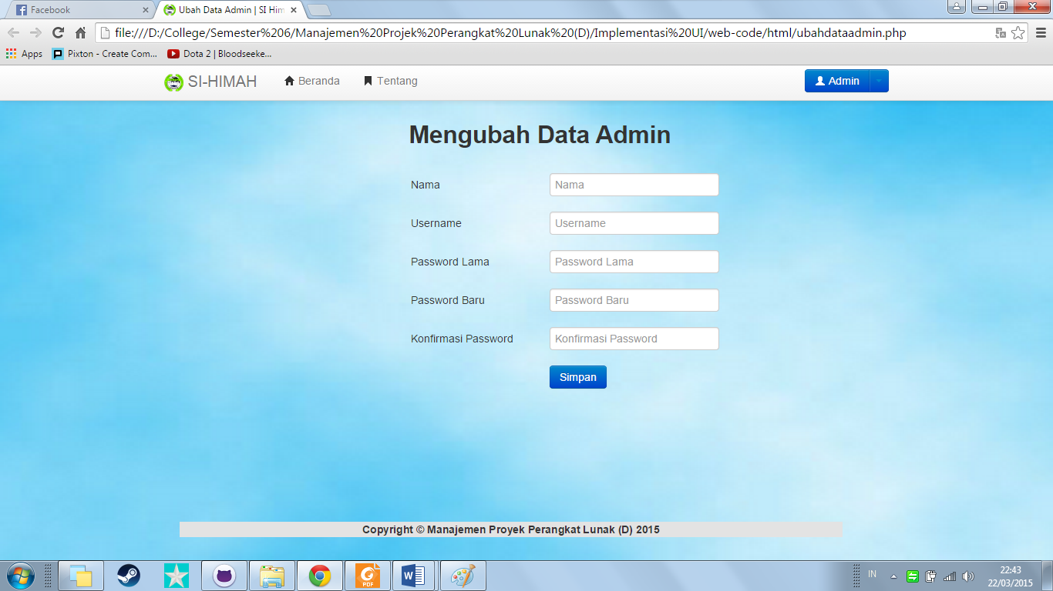

Gambar 4. Menu Mengubah Data Admin

* Pada Menu Mengubah Data Admin ini, admin dapat mengubah nama, username, dan password.
* Setelah mengubah data sesuai dengan yang diinginkan, maka tekanlah tombol **simpan** untuk menyimpan data baru yang telah dimasukan.
  1. Mengelola Data Alumni

Menu Mengelola Data Alumni terdari 3 bagian utama, yaitu :

1. Menambah Akun

Menu ini dapat dilakukan dengan cara sebagai berikut :

* Pada halaman utama admin *(gambar 3)*, pilihlah Menu Menambah Akun, maka akan muncul halaman sebagai berikut :

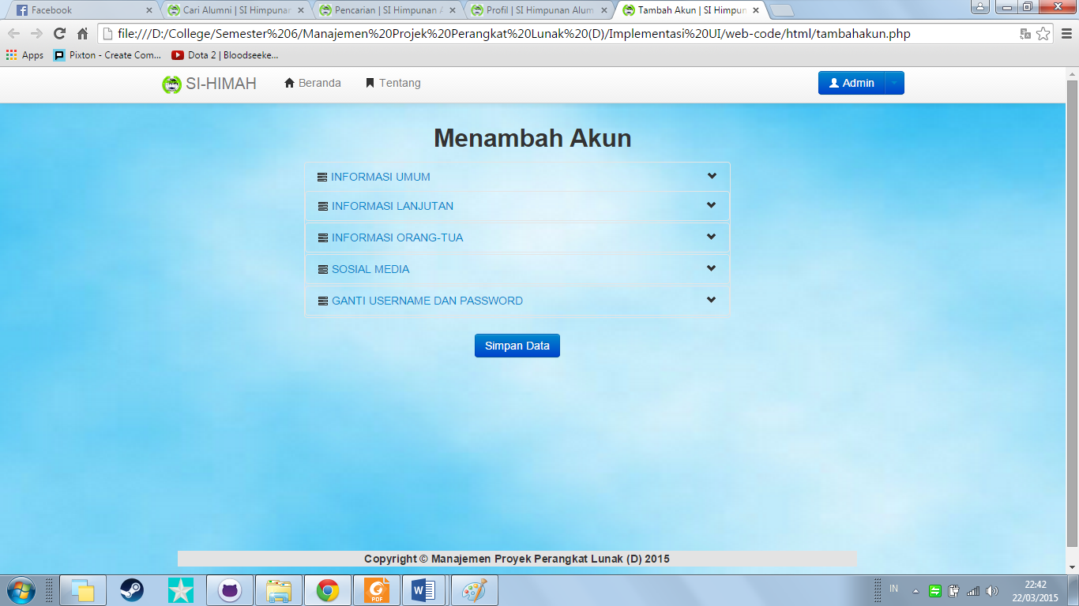

Gambar 5. Menu Mengelola Data Alumni

* Pada Menu Menambah akun ini, admin dapat mengisikan informasi alumni, mulai dari informasi umum, informasi lanjutan, informasi orangtua, media sosial, sampai username dan password akun alumni.
* Setelah mengisikan data sesuai dengan informasi yang ada, maka tekanlah tombol **simpan data** untuk membuat akun alumni baru sesuai informasi yang dimasukan.

2. Mengubah Data Alumni

Menu ini dapat dilakukan dengan cara sebagai berikut :

* Pada halaman utama admin *(gambar 3)*, pilihlah Menu Mengubah Data Alumni, maka akan muncul halaman sebagai berikut :

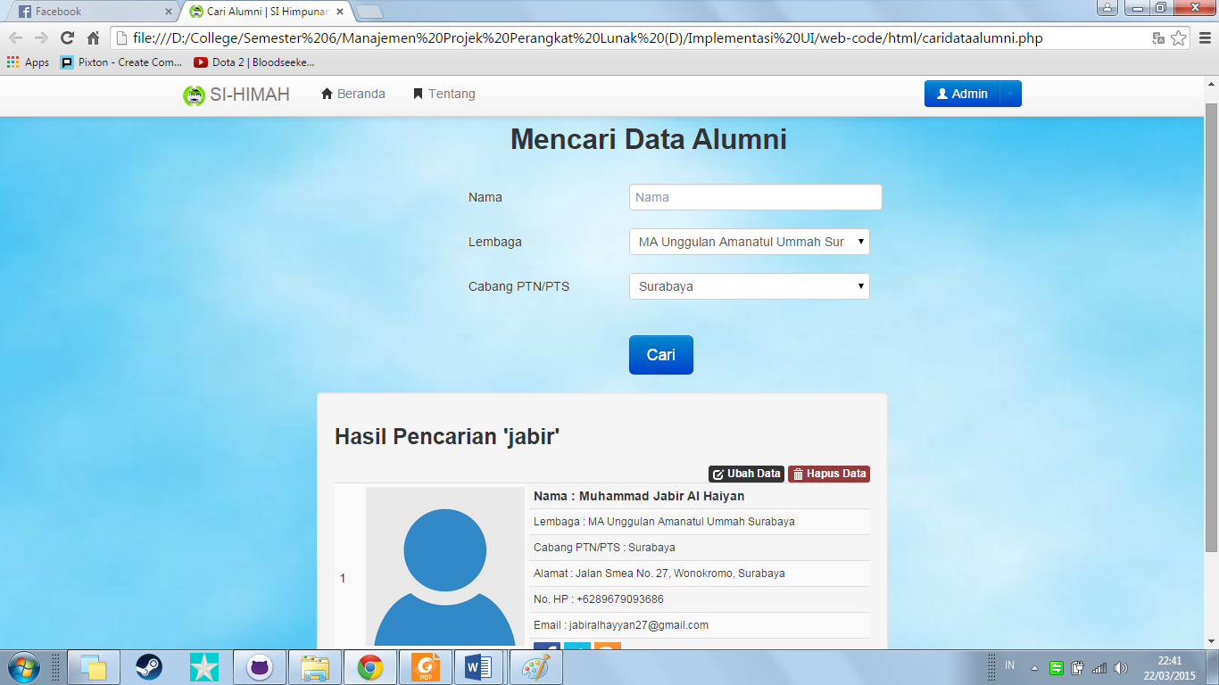

Gambar 6. Menu Mencari Data Alumni

* Masukan data alumni yang akan dicari. Data yang dimasukan dapat berupa nama, lembaga ataupun cabang PTN/PTS alumni tersebut.
* Setelah data alumni tersebut dimasukan, kemudian tekanlah tombol **Cari,** maka informasi dari alumni yang dicari akan ditampilkan.
* Setelah alumni yang dicari ditemukan lalu tekanlah tombol **Ubah Data,** maka akan muncul halaman sebagai berikut.
* Setelah selesai mengubah data alumni, maka tekanlah tombol **Simpan Data,** agar semua perubahan data yang telah dimasukan akan disimpan.

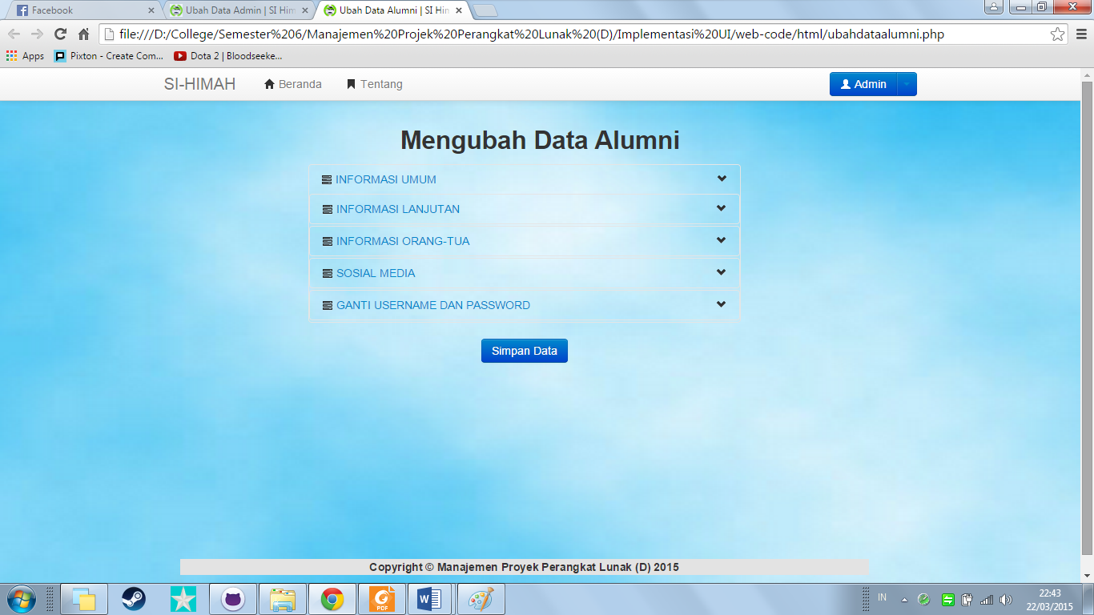

Gambar 7. Menu Mengubah Data Alumni

3. Menghapus Akun Alumni

Menu ini dapat dilakukan dengan cara sebagai berikut :

* Pada halaman utama admin *(gambar 3)*, pilihlah Menu Mengubah Data Alumni, maka akan muncul halaman seperti *(gambar 6).*
* Masukan data alumni yang akan dicari. Data yang dimasukan dapat berupa nama, lembaga ataupun cabang PTN/PTS alumni tersebut.
* Setelah data alumni tersebut dimasukan, kemudian tekanlah tombol **Cari,** maka informasi dari alumni yang dicari akan ditampilkan.
* Setelah alumni yang dicari ditemukan lalu tekanlah tombol **Hapus Data,** maka akun tersebut akan dihapus dari sistem.
  1. Mencari Data Alumni

Untuk melakukan pencarian data alumni, dapat dilakukan dengan cara sebagai berikut :

* Pada halaman utama admin *(gambar 3)*, pilihlah Menu Mengubah Data Alumni, maka akan muncul halaman seperti *(gambar 6).*
* Masukan data alumni yang akan dicari. Data yang dimasukan dapat berupa nama, lembaga ataupun cabang PTN/PTS alumni tersebut.
* Setelah data alumni tersebut dimasukan, kemudian tekanlah tombol **Cari,** maka informasi dari alumni yang dicari akan ditampilkan.
  1. Mengubah Data Pribadi (Alumni)

Untuk mengubah data pribadi (alumni), dapat dilakukan dengan cara sebagai berikut :

* Pada halaman utama alumni *(gambar 2)*, pilihlah Menu Mengubah Data Pribadi, maka akan muncul halman sebagai berikut :

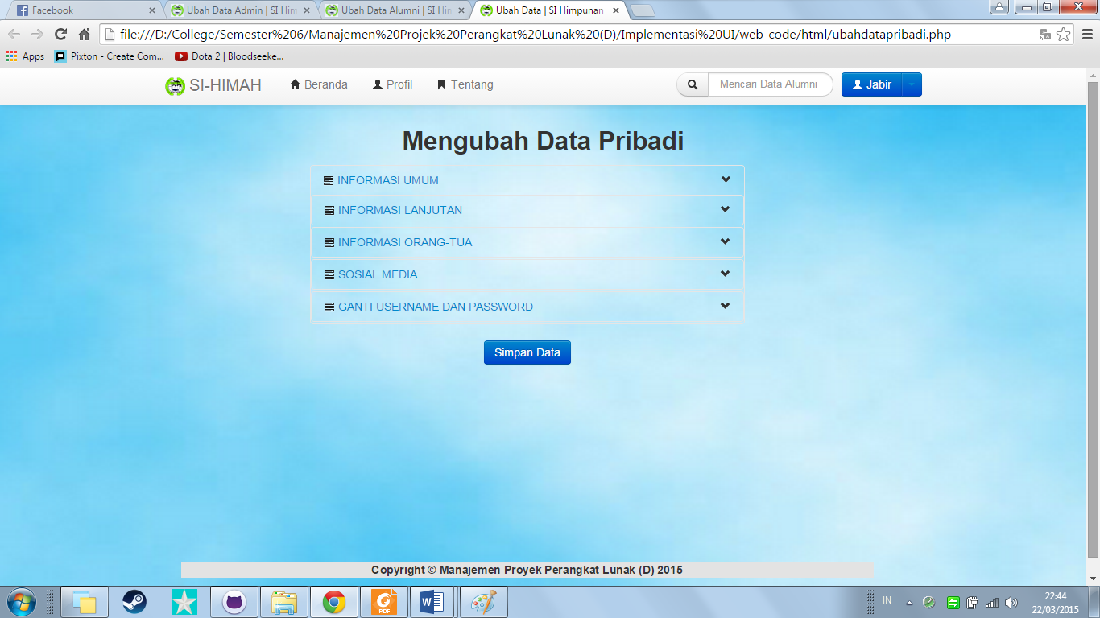

Gambar 8.Menu Mengubah Dta Pribadi

* Kemudian isikan perubahan data pribadi sesuai dengan data yang sebenarnya, data pribadi yang dapat diubah mulai dari informasi umum, informasi lanjutan, informasi orangtua, sosial media, sampai ganti username dan password.
* Setelah data pribadi selesai diubah, maka tekanlah tombol **Simpan Data,** untuk menyimpan perubahan data pribadi yang telah dilakukan.
  1. Mencari Data Alumni Lain

Untuk mencari data alumni, dapat dilakukan dengan cara sebagai berikut :

* Pada halaman utama alumni *(gambar 2)*, terdapat kolom “Mencari Data Alumni” di bagian kanan atas halaman. Isikan kolom tersebut dengan nama alumni yang akan dicari. Kemudian akan muncul halaman sebagai berikut :

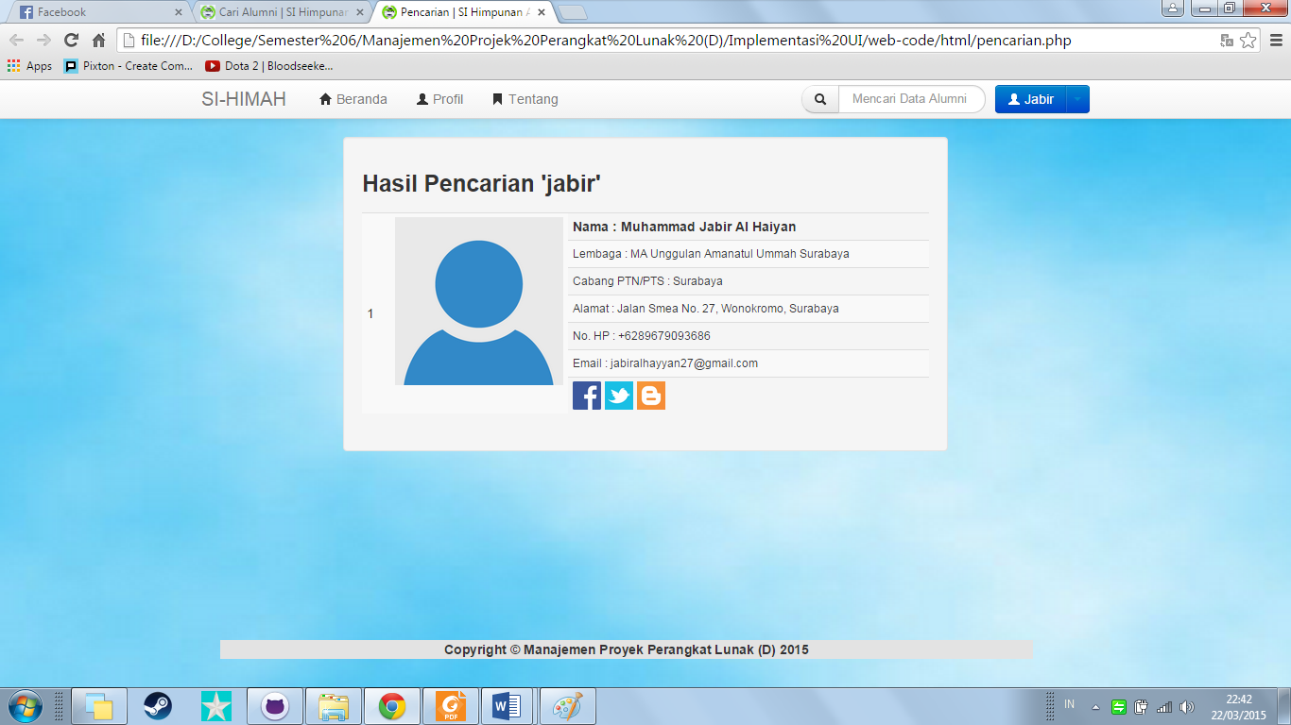

Gambar 9. Menu Pencarian

* 1. Upload Foto (Alumni)

Untuk alumni yang ingin mengupload foto, dapat dilakukan dengan cara sebagai berikut :

* Pada halaman utama alumni *(gambar 2)*, pilihlah Menu Upload Foto, maka akan muncul halaman sebagai berikut :

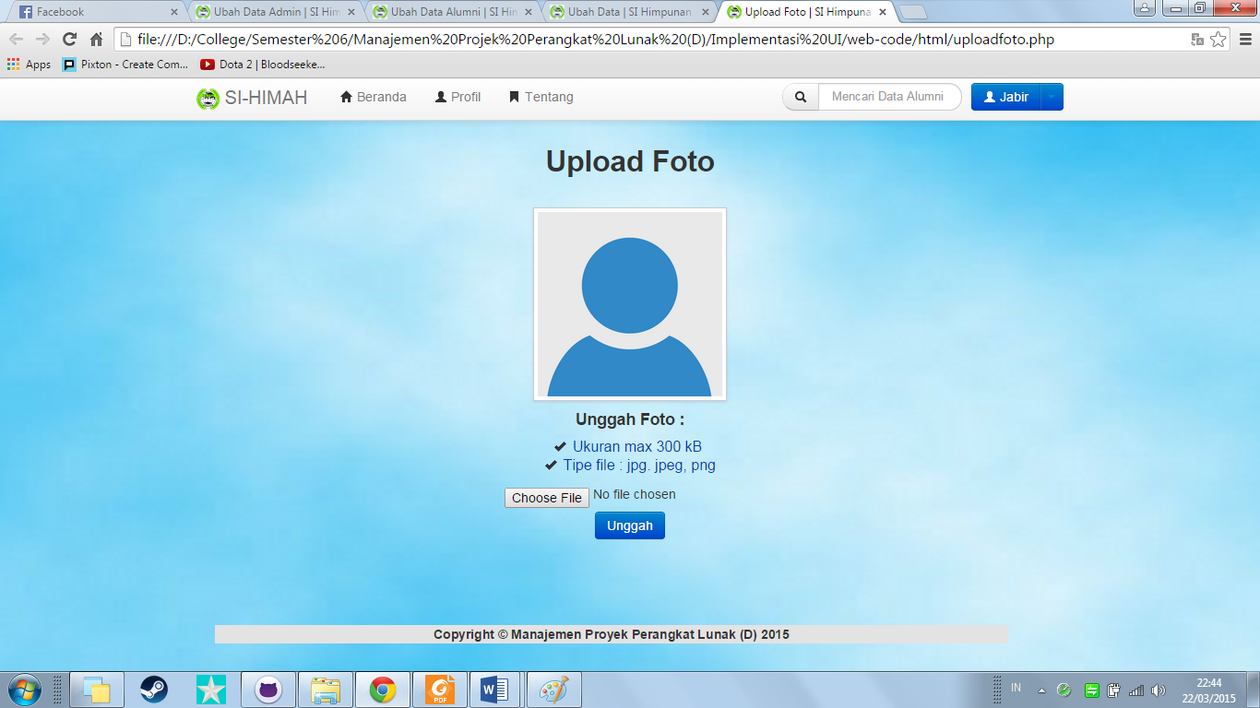

Gambar 10. Menu Upload Foto

* Kemudian tekanlah tombol **choose file** untuk memilih foto yang akan diupload. Foto yang dapat diupload memiliki batasan ukuran file 300kb dan tipe file .jpg .jpeg dan .png.
* Setelah foto dipilih, maka tekanlah tombol **Unggah,** untuk mengupload foto yang telah dipilih.
  1. Profil

Untuk alumni yang ingin melihat profilnya, dapat dilakukan dengan menekanl tombol **Profil** dibagian kiri atas, sebelah tombol **Beranda** pada halaman utama alumni *(gambar 2)*, kemudian halaman Profil akan ditampilkan sebgai berikut :

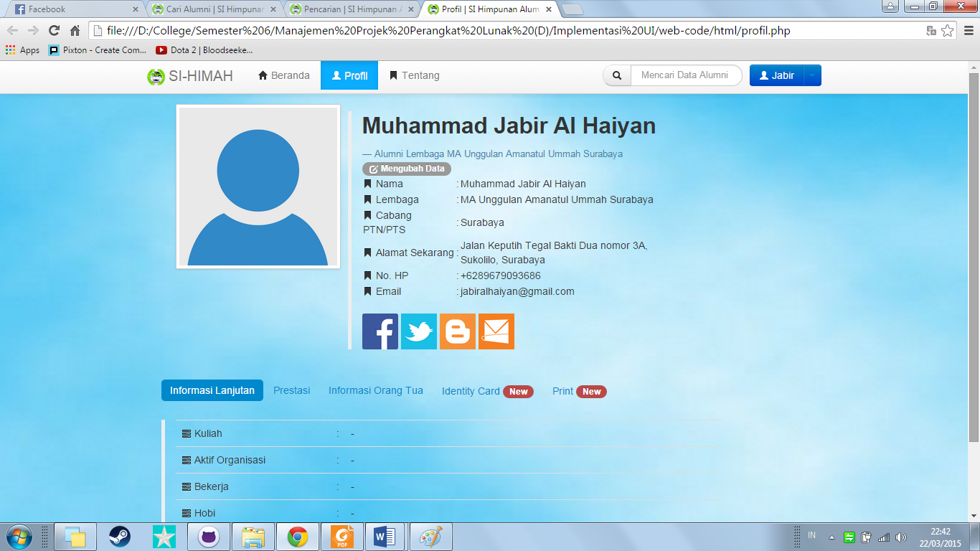

Gambar 11. Halaman Profil

* 1. Tentang

Untuk alumni yang ingin melihat halaman tentang SI-HIMAH, dapat dilakukan dengan menekan tombol **Profil** dibagian kiri atas, sebelah tombol **Beranda** pada halaman utama alumni *(gambar 2)*,kemudian halaman Profil akan ditampilkan sebgai berikut :

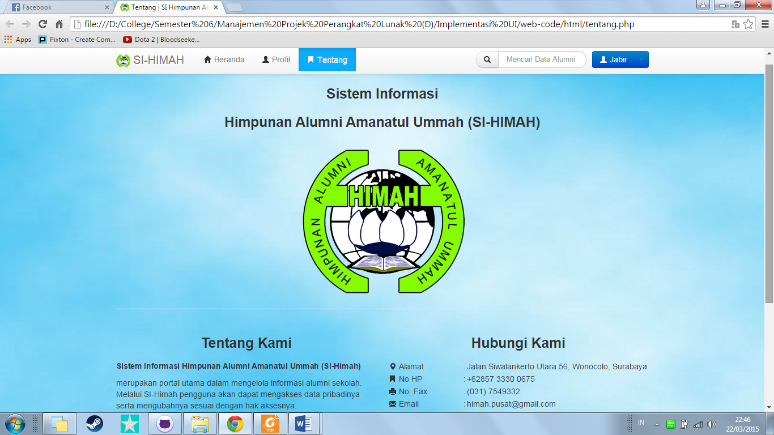

Gambar 12. Halaman Tentang SI-HIMAH